MATERIAŁY PROMOCYJNE AWL – WNOB KONFERENCJA
24-26.04.2024 r.

Lp. | Nazwa produktu | Wymiary | Opis | Zdjęcie poglądowe
1 | torba papierowa duża (AWL+ dod. znakowanie) | Wysokość:  min. 31 cm  maks. 34 cm  Szerokość:  min. 21 cm  maks. 24 cm  Głębokość:  min. 7 cm  maks. 10 cm | Torba z białymi  Miękkimi bawełnianymi  uchwytami, z tekturkami  wzmacniającymi górną  krawędź oraz dno.  Materiał: papier kreda mat, gramatura minimum 160g/m^2, lakier wybiórczy,  dno usztywnione tekturą powlekaną.  Nadruk: nadruk w pełnym kolorze CMYK, obejmujący  logo AWL zgodne z SIW, adres strony www.; logo zajmuje min. 50% powierzchni.  Z drugiej strony dodatkowe znakowanie (wskazane przez Zamawiającego - Logo Konferencji  Kolor: zielony; | 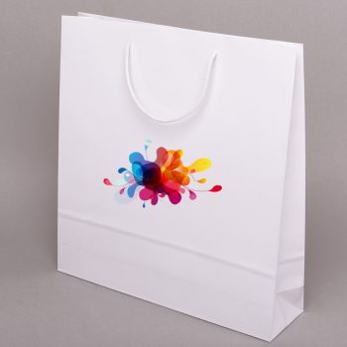
2 | Smycz reklamowa z nadrukiem CMYK (AWL) | Szerokość taśmy:  15 - 20mm (+/- 1mm)  Długość smyczy:  min. 800mm  (+/- 10mm) | Smycz reklamowa, poliestrowa, z nadrukiem CMYK. Barwiona dwustronnie, jednokolorowa, wyposażony w karabińczyk standardowy, zaczep GSM oraz szybkozłącze (klamra).  Kolor smyczy: zielony  Nadruk: jeden kolor (biały), treść: AKADEMIA WOJSK LĄDOWYCH + logo AWL (zgodne z SIW, wskazane przez Zamawiającego),logo konferencji z cyfrą IX  i terminem 24-26 kwietnia 2024 r. | 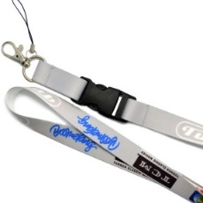
3 | Długopis  metalowy zielony  (AWL+  dod. znakowanie) | Wymiary: min. Ø8 mm  maks.Ø10 mm  x  min. 13,5 cm  maks. 14 cm | Długopis metalowy  automatyczny z wkładem w  kolorze niebieskim,  włączany i wyłączany  poprzez naciśnięcie górnej części długopisu, cienko piszący. Długopis  z kolorowym, lakierowanym  trzonem, chromowana,  przykręcana końcówka,  chromowany uchwyt  mocujący, klips  sprężynujący, który  umożliwia łatwe  zaczepienie w teczce.  Kolor: zielony (PANTONE  349)  Materiał: metal  Nadruk: grawer laserowy, logo AWL+ z drugiej strony dodatkowe znakowanie (wskazane przez Zamawiającego). LOGO KONFERENCJI | 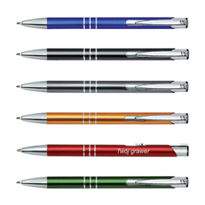
4 | Notatnik A5 w  oprawie  skóropodobnej z logo (AWL+  dod. znakowanie) | Wymiar:  min. 14 cm maks. 15,5 cm  x  min. 20,5 cm maks. 22 cm | Wnętrze:  -kartki koloru ecrue;  -min 80, maks. 96 kartek,  -szeroka linia, która wykonana jest z delikatnych linii koloru szarego lub kartki gładkie,  -kolor kartek: ecrue 100g/m2,  Wykończenie okładki:  -okładka twarda, skóropodobna, gładka, kolor ciemnozielony,  -zaokrąglenie narożników okładki, obszycie okładki,  -blok notesu szyty oraz  dodatkowo klejony,  -w środku tasiemka koloru zielonego,  -notatnik zamykany elastyczną opaską - gumką koloru zielonego, którą zakłada się na zeszyt oraz uchwyt na długopis tego samego koloru.  -nadruk: grawer laserowy logo AWL + z drugiej strony dodatkowe znakowanie (wskazane przez Zamawiającego).  ) logo konferencji z cyfrą IX  i terminem 24-26.04. 2024 r. | 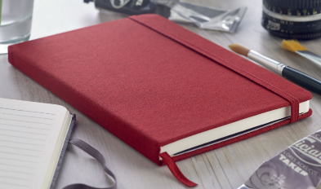
5 | Teczka ofertowa | Wymiary:  320 mm x  235 mm x 15 mm  (+/- 4 mm) | Teczka ofertowa A4  Opis: teczka papierowa  pokryta powłoką ochronną, laminowana matowo jednostronnie, posiadająca 3 boczne skrzydła.  Specyfikacja techniczna:  Papier: papier kredowany  błyszczący min. 300 g/m2,  Wymiary:  320 mm x 235 mm x 15 mm (+/- 4 mm),  Format: A4,  Zamykanie na gumkę,  Kolor: pełen kolor (4/0),  Pojemność: min. 20, maks.  100 kartek.  Nadruk: według projektu  Zamawiającego  dostarczonego po wyborze  Wykonawcy.  Logo AWL ( po lewej w górnym rogu) Wydziału ( po prawej w górnym rogu)i Konferencji ( na środku ) wraz z numerem IX Konferencja Naukowa  24-26.04. 2024 r. | 